Лабораторная работа № 6

Построение отчетов
Цель: освоить навык построения отчетов с различными параметрами в среде «1С-Предприятие 8».
Теоретические сведения
Отчёты в системе «1С:Предприятие 8» являются одним из ключевых механизмов аналитической обработки информации, хранящейся в информационной базе. Основная цель любого отчёта – предоставить пользователю итоговую или детальную информацию о хозяйственных операциях за определённый период, по определённым объектам учёта, таким как склады, контрагенты или номенклатура. Отчёты могут выводиться на экран, в печатный вид или сохраняться в электронном документе.
Центральным механизмом построения отчётов в конфигурациях 1С является система компоновки данных (СКД). СКД отделяет процесс получения данных от их визуального представления. Любой отчёт на СКД состоит из нескольких ключевых частей:
- набор данных, чаще всего формируемый с помощью языка запросов. Запрос извлекает информацию из таблиц базы данных, которыми в 1С являются документы, справочники, регистры и другие объекты метаданных;
- сама схема компоновки, которая описывает, как именно эти данные следует сгруппировать, отсортировать, отфильтровать и какие итоговые ресурсы вычислить, например, сумму или количество;
- настройки отчёта, которые определяют внешний вид результата: какие поля выводить, в каком порядке, какие группировки строк и колонок использовать;
- варианты отчётов, которые позволяют сохранять разные наборы настроек для одного и того же набора данных.
Ресурсами называются числовые поля, по которым необходимо вычислить итоговые значения на уровне группировок. Например, для отчёта о продажах ресурсами будут количество проданного товара и сумма продажи.
Параметры – это значения, которые пользователь может задать перед формированием отчёта, например, начало и конец периода, конкретный склад или контрагент, а также признак проведения документов. Параметры позволяют сделать один и тот же отчёт гибким и адаптируемым под разные задачи пользователя. В СКД существует также понятие пользовательских настроек – это те параметры, которые пользователь видит и может изменять непосредственно в форме отчёта.
Язык запросов 1С по своему синтаксису напоминает классический SQL, но имеет ряд особенностей, связанных с объектной моделью платформы. В запросе можно указывать виртуальные таблицы регистров, получать не только ссылки на объекты, но и их реквизиты, а также использовать различные операторы соединения, условия отбора и сортировки. Для упрощения создания запросов платформа предоставляет конструктор запроса – визуальный инструмент, в котором разработчик может выбрать нужные таблицы, поля и условия, а система сама сгенерирует текст запроса.
Группировка данных в отчёте позволяет отображать информацию в иерархическом виде, например, сначала выводить клиента, а внутри него – все купленные им товары. Такая структура значительно удобнее для чтения, чем плоский список. Настройка группировок выполняется на вкладке «Настройки» схемы компоновки данных, предусмотрен конструктор настроек.
При разработке отчётов, особенно на начальных этапах, важно последовательно проверять работоспособность каждого добавленного элемента. Сначала создаётся простейший отчёт без параметров и группировок, затем постепенно добавляются группировки, ресурсы, параметры периода и признака проведения. На каждом этапе рекомендуется запускать отладку и формировать отчёт, чтобы убедиться, что изменения работают корректно.
Варианты отчётов в СКД позволяют создавать разные представления одного и того же набора данных без дублирования запросов и схем компоновки.
Ход работы
В работе необходимо продолжить работу с информационной системой для модельного предприятия ООО «КнигиТорг», разработанной в ходе лабораторной работы № 2.
1. Создайте отчёт «РеализацияТоваровИУслуг»
2. Откройте СКД отчёта.
- Создать источник данных «Запрос»
3. Перейти в «Конструктор запроса»
- Развернуть Документы. В представленном списке развернуть документ «РеализацияТоваровИУслуг»
- Из табличной части документа «Товары»:
  - Развернуть «Ссылка»
    - Выбрать «Клиент»
  - Развернуть «Товар»
    - Выбрать «Ссылка»
  - Количество
  - Сумма.
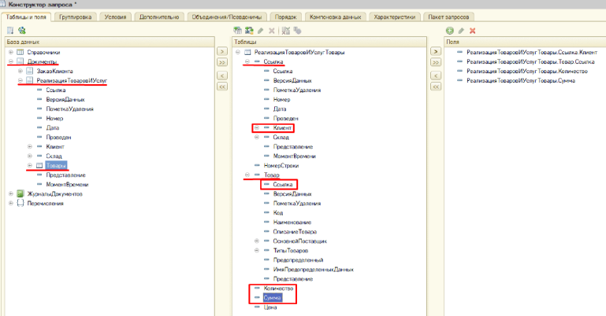
Рисунок 6.1 – Выбор полей, отображаемых в отчете
4. Подтвердить выбор. Убедится, что запрос сформирован
5. Переименовать заголовок для Товара из «ТоварСсылка» в «Наименование товара»
6. В СКД перейти во вкладку «Настройки», нажмите на иконку «Открыть конструктор настроек»
- в типе отчета выберите «Список»;
- в доступных полях отображения в отчете выберите все данные;
- в доступных полях по группировке данных, выберите «Клиент».
- отметить группировку как иерархическую
- в качестве дополнительной группировки, выберите «Наименование товара».
- отметить группировку как иерархическую.
7. Создайте подсистемы «Заказы», «Реализация» и включите в них соответствующие объекты конфигурации. Включите созданный отчёт в подсистему «Реализация»
8. Запустить приложение в режиме отладки. Все документы должны быть проведёнными.
9. В СКД открыть вкладку «Ресурсы». Добавить в ресурсы «Количество» и «Сумма»
10. В СКД вернитесь во кладку «Настройки».
- Убедитесь, что в списке выбранных полей присутствуют указанные ресурсы
11. Запустить приложение. Сформировать отчёт. Убедиться, что группировка работает (нет повторяющихся наименований товаров под одним клиентом)
12. В СКД перейти на вкладку «Параметры». Добавить следующее:
- «НачалоПериода» с типом «Дата» и выражением
«&Период.ДатаНачало»
- «КонецПериода» с типом «Дата» и выражением
«&Период.ДатаОкончание»
- «Проведен» с типом «Булево» и значением по умолчанию «Истина»
- «Период» с типом «СтандартныйПериод»
- Отметить «Ограничение доступности» у параметров «НачалоПериода» и «КонецПериода»
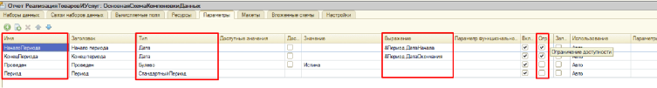
Рисунок 6.2 – Параметры СКД для отчета
13. В СКД перейти на вкладку «Наборы данных». Запустить «Конструктор запроса»
14. Перейти на вкладку «Компоновка данных», «Условия»
15. B списке «Поля» раскрыть «Все поля»
16. В табличной части документа «РеализацияТоваровИУслуг» раскройте «Ссылка», выберите:
- «Дата»
- «Проведён»
В правой части окна, задайте условия для каждого из реквизитов:
  - Для «Дата»: РеализацияТоваровИУслугТовары.Ссылка.Дата МЕЖДУ &НачалоПериода и &КонецПериода
  - Для «Проведен»: РеализацияТоваровИУслугТовары.Ссылка.Проведен = &Проведен
17. В СКД перейти на вкладку «Настройки», выбрать «Параметры»
- Отметить параметры «Проведен» и «Период»
- Для каждого из параметров, в «свойствах элемента пользовательских настроек» отметить опцию «Включать в пользовательские настройки»
18. Запустить приложение. Сформировать отчёт. Просмотреть результат.
19. Добавить не проведённые документы (добавьте более одного документа, придумать самостоятельно)
20. Запустить отчёт. Убедиться, что отчёт не поменялся
21*. Составить отчёт по поступления в двух вариантах:
- Объём поставок на каждом складе по различным позициям номенклатуры за указанный пользователем период времени
- Объём поставок нужной позиции номенклатуры на различных складах за указанный пользователем период времени
Пример готового отчета приведен на рисунке 6.3.
У пользователя должна быть возможность строить отчёт как по проведённым, так и по не проведённым документам. Параметры отчёта – даты и пометка о проведении – должны быть опциональными параметрами отчётов.
Контрольные вопросы
1. Как создать простейший отчет?
2. Как формируется запрос для формирования данных отчёта?
3. На основе каких данных можно формировать отчёты?
4. Какие бывают варианты отчётов?
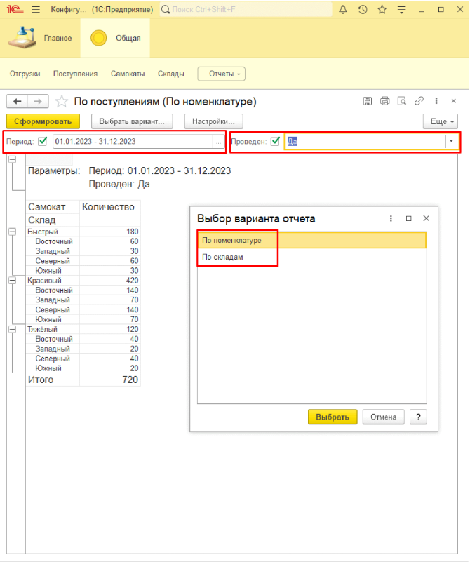
Рисунок 6.3 – Пример отчета с выбором вариантов составления

